附件 1

初试成绩复核申请办法

一、申请时间
考生如对本人考试成绩有异议，可于2026年2月28日至3月2日向学校提出复查申请，逾期不再受理。
二、申请方式
登录https://doc.weixin.qq.com/forms/ADAAIwdXAAwAM8A kwbrAEI254cviFJSWf或使用微信扫描以下二维码，如实填报《广西艺术学院2026年硕士研究生招生考试初试成绩复核申请表》，并上传有效居民身份证及准考证的扫描件。
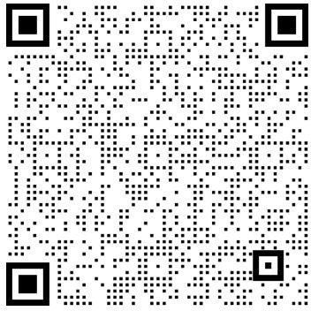
三、复核内容
评卷过程中是否存在漏评、漏统分以及各道题得分相加是否正确，评分细则及其执行情况不属于复核内容。我校将根据教育部、自治区招生考试院相关规定开展成绩复核工作，考生本人不得查阅试卷。
四、结果反馈
经复核，若发现存在漏评、漏统分以及各道题得分相加有误的情况，本校将依据相关规定向上级主管部门申请更正成绩，并拟于2026年3月9日以电话形式通知考生；若复核无误，则不再另行通知。

